
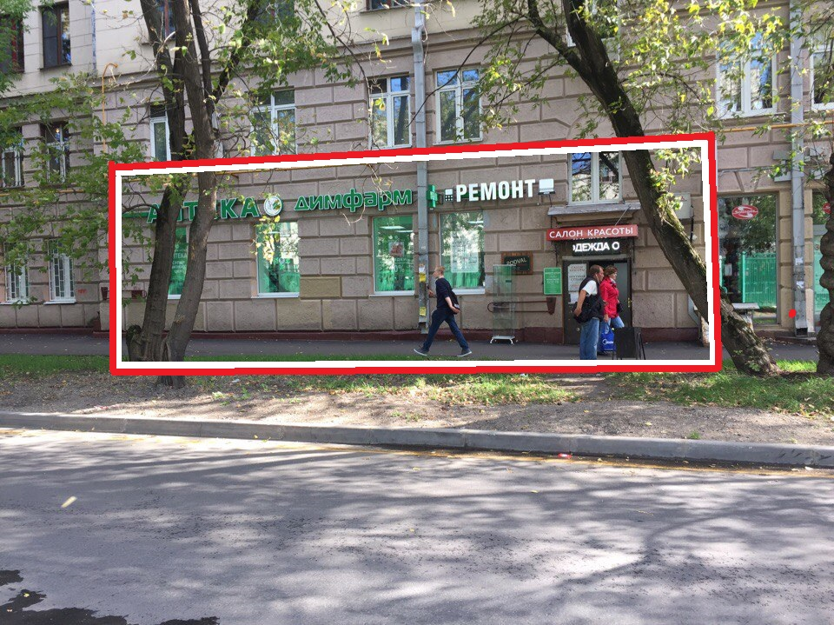
Предлагается в аренду помещение от собственника, расположенное по адресу: г. Москва, Ленинградский проспект, дом 60А.
Общая площадь: 67,4 кв.м. Цена аренды: 380 000 рублей в месяц

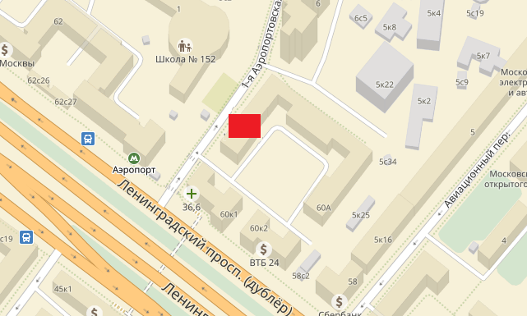

Помещение находится в 100 метрах от метро «Аэропорт», интенсивный пешеходный и автомобильный трафик, 1-я линия домов, свободная планировка, витрины, отдельный вход, удобные подъездные пути, мощность 50 кВт, высота потолков 3.43м, парковка.
Алексей +7(903) 726-44-66
Екатерина +7(915) 296-67-96

